20 marca 2023 r.

Caddy, Transporter i Crafter bez tajemnic

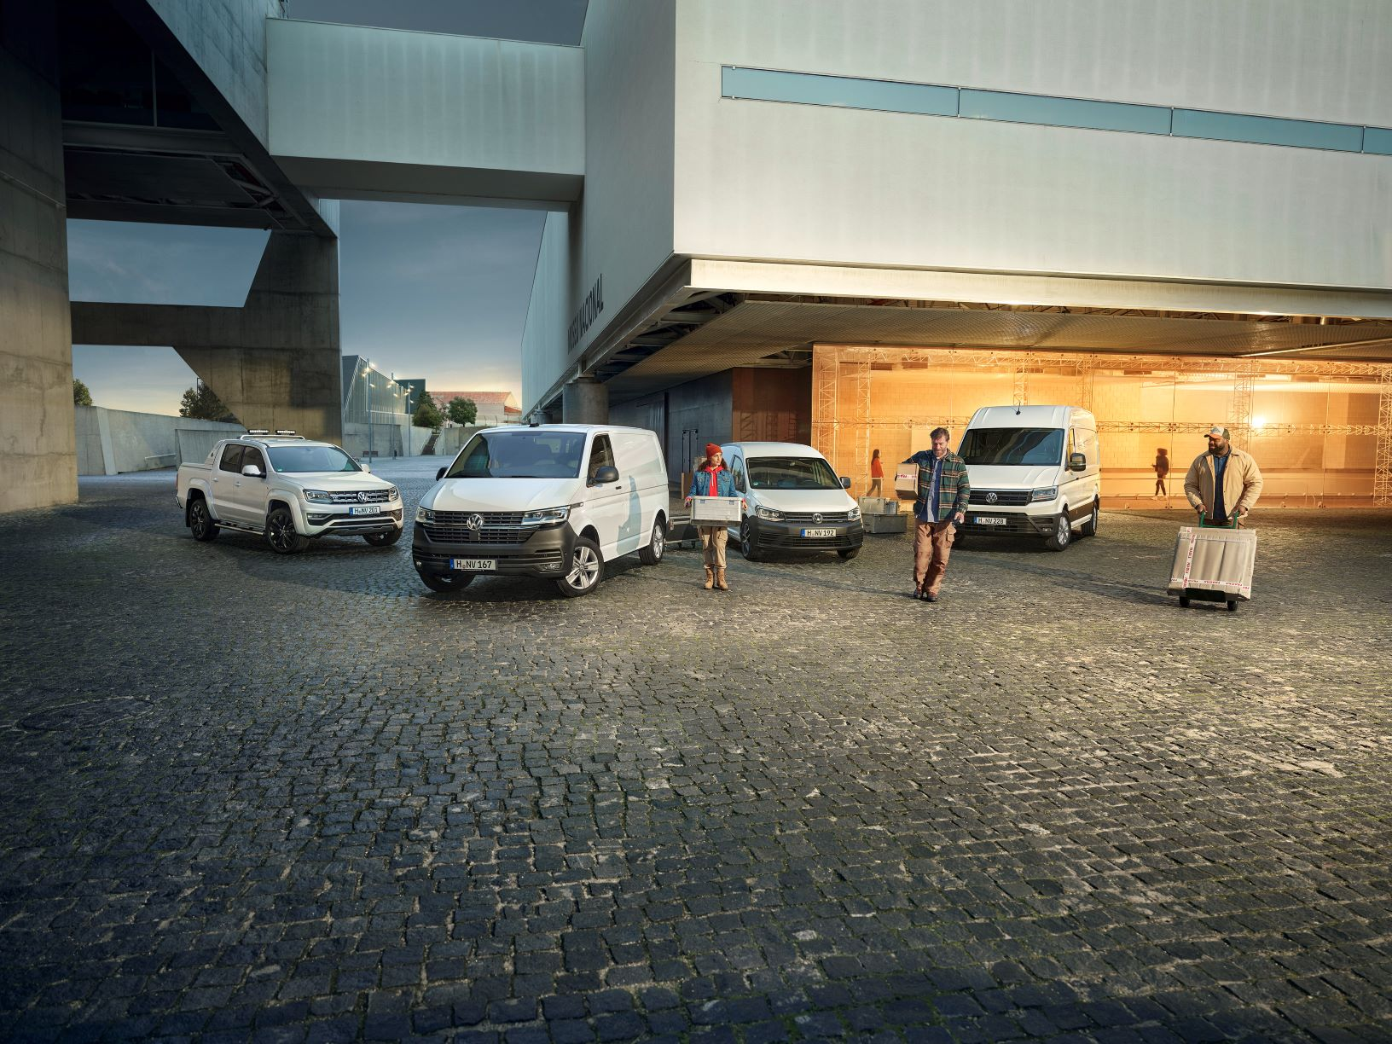
Poznań, 20 marca 2023 r. Marka Volkswagen Samochody Dostawcze oferuje klientom znane modele Caddy, Transporter, Crafter w szerokiej gamie wersji – od czysto dostawczych, po kampery. Przy zakupie modeli dostawczych klienci najbardziej zwracają uwagę na ich funkcjonalność i ładowność. Przyjrzyjmy się zatem Caddy Cargo, Transporterowi i Crafterowi od strony ich cech czysto użytkowych.

Czy zatem wiedziałeś, że….

…modele Caddy i Crafter, we wszystkich swoich wersjach są produkowane wyłącznie w Polsce? Volkswagen Caddy w fabryce Volkswagen Poznań
w Poznaniu, a Crafter w Białężycach koło Wrześni.
…a Volkswagen Transporter:
- …jest dostępny w wielu wariantach modelowych jako Furgon, Kombi i samochód skrzyniowy. W zależności od modelu, do wyboru są różne rozstawy osi i układy siedzeń.
- …Volkswagen Transporter Furgon ma do 6,7 m³ przestrzeni ładunkowej, do ok. 1360 kg ładowności i miejsce na aż trzy europalety.
- …tylne drzwi skrzydłowe Volkswagena Transportera Furgon umożliwiają elastyczne wykorzystanie tylnej przestrzeni ładunkowej o szerokości załadunku 1473 mm, a przez boczne drzwi przesuwne
z łatwością załadować można europaletę wprost z wózka widłowego.
- …w Transporterze Furgon mamy różne opcje zabezpieczenia ładunku. Szyny mocujące na ścianach, w podłodze i na ścianie działowej dodatkowo wspomagają prawidłowe i bezpieczne założenie pasów mocujących.
- …we wnętrzu Transportera Furgon przewozić można długie ładunki. Opcjonalna funkcja przewożenia długich ładunków umożliwia przewóz materiałów o długości do 3320 mm.
- …zaczepy w podłodze Transportera Furgon służące do mocowania ładunku są rozmieszczone w ten sposób, by pomiędzy nimi można było umieścić po jednej europalecie.
tymczasem Volkswagen Caddy Cargo…
- …możliwości ładunkowe Volkswagena Caddy są imponujące: maksymalna pojemność ładunkowa jego krótszej wersji, zgodnie ze standardami SAE V6 wynosi 3,1 m³, a dłuższej wersji Caddy Maxi,
3,7 m³. W Caddy Maxi umieścić można dwie europalety.
- …dodatkowo, ważną cechą Caddy Maxi są powiększone przesuwne drzwi boczne, które mają szerokość 836 mm. Dzięki temu, że przestrzeń ładunkowa zwiększyła się w ten sposób o 11 mm, można przez boczne drzwi włożyć do wnętrza drugą europaletę.
- …Volkswagen Caddy Cargo Maxi ma maksymalnie 744 kg ładowności.
- …na pokładzie Volkswagena Caddy Cargo znajdziemy aż 19 systemów wsparcia kierowcy. Sześć z nich w piątej, najnowszej generacji Caddy zostało zastosowanych po raz pierwszy.
- …dzięki inteligentnym rozwiązaniom konstrukcyjnym, szerokość przedziału ładunkowego Volkswagena Caddy zwiększyła się do 1614 mm, szerokość przestrzeni między nadkolami wzrosła o 60 mm, do 1230 mm, a szerokość przy otwartych drzwiach tylnych to 1234 mm. To idealne wymiary do przewożenia Caddy całkiem sporych ładunków.
- …maksymalne obciążenie dachu Volkswagena Caddy to nawet 100 kg.
…Volkswagen Crafter natomiast:
- …jest najbardziej wielowariantowym samochodem produkowanym przez markę Volkswagen Samochody Dostawcze. Do wyboru klienta jest mnóstwo kombinacji stworzenia pojazdu dostosowanego do swoich potrzeb transportowych.
- …ma aż trzy warianty dopuszczalnej masy całkowitej: 3,5t, 5t oraz 5,5t.
- …występują trzy długości pojazdu/przestrzeni ładunkowej, stąd objętość przestrzeni ładunkowej sięga nawet 18,4 m³.
- …dla Craftera zamówić można nawet trzy wysokości dachu – normalny, wysoki i superwysoki.
- …ładowność dla wersji Furgon z dopuszczalną masą całkowitą 3,5 t
i krótkim rozstawem osi to max. 1360 kg, a dla wariantu z DMC 5,5 t, ładowność sięga 2650 kg.

To tylko niektóre z właściwości i cech tych znanych i popularnych modeli. Przedsiębiorcy myślący o zakupie czy wymianie samochodu dostawczego, mogą liczyć na szeroką ofertę modeli i wersji dostawczych Volkswagenów
z możliwością atrakcyjnego finansowania.

Kontakt:
Magda Piekarczyk - Olszak
Kierownik komunikacji marketingowej i PR
Volkswagen Samochody Dostawcze
tel.+48 690 406 386
e-mail: magda.piekarczyk@volkswagen.pl

O marce Volkswagen Samochody Dostawcze:
Marka Volkswagen Samochody Dostawcze (VWSD) jako wiodący producent lekkich samochodów dostawczych znacząco i nieustannie kształtuje przemysł transportowy, zarówno towarowy jak i pasażerski. Nasze pojazdy przewożą pracowników budowlanych, rodziny i poszukiwaczy przygód, bułki, paczki i deski surfingowe. Codziennie pomagają niezliczonym ludziom na całym świecie w wykonywaniu swojej pracy, jeżdżą po drogach jako mobilne warsztaty oraz dowożą lekarzy pogotowia i policjantów do miejsc ich interwencji.
W zakładach w Hanowerze (D), Poznaniu (PL), Wrześni (PL) i Pacheco (ARG) około 24 tys. pracowników produkuje serie Transporter, Caddy, Crafter i Amarok, a od 2022 r. – również ID. Buzz – w pełni elektryczny model wzorowany na kultowym VW Bulli. Volkswagen Samochody Dostawcze to w obrębie Grupy Volkswagen wiodąca marka w zakresie jazdy autonomicznej oraz usług mobilności, takich jak Mobility-as-a-Service i Transport-as-a-Service – są to dziedziny, w których marka kształtuje przyszłość mobilności. W ten sposób marka transportuje społeczeństwo jutra wraz z jego wszystkimi wymaganiami ku czystej, inteligentnej i zrównoważonej mobilności. Za taką właśnie mobilnością opowiada się marka Volkswagen Samochody Dostawcze zgodnie ze swoją maksymą: transportujemy sukces, wolność i przyszłość.

